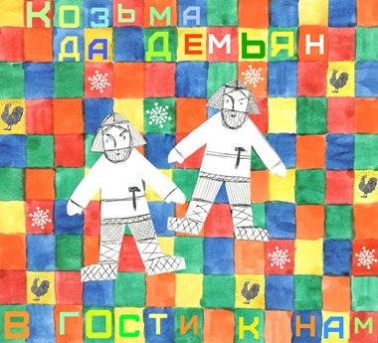

ПРИГЛАШАЕМ К УЧАСТИЮ!
во IV открытом районном фестивале ремесел «Козьмодемьяновский базар», который состоится 14-16 ноября 2017 года
в г.Белозерск, Вологодской области по адресу: Советский проспект, д.72, МУК «Центр ремесел и туризма»
В программе фестиваля – выставки, встречи с гостями фестиваля, мастер-классы от ведущих мастеров, культурная программа, ярмарка ремесел.
Одним из основных мероприятий фестиваля станет круглый стол с участием представителей ветеранских организаций, представителей ВОИ и сельских мастеров «Ремесленничество как реализация творческого потенциала и способ дополнительного дохода », где будет обсуждаться возможности населения в приобретении навыков ремесленничества и рукоделия, участия мастеров и умельцев в выставочно-ярмарочной деятельности, о межведомственном и межмуниципальном сотрудничестве, предлагаем выступить с докладом на обозначенные темы.
Также предоставляем возможность бесплатного участия в торговле изделиями народно-художественных промыслов и рукоделия на площадке Белозерской ярмарки (ярмарочные домики), а также проведения мастер-классов, выставок, творческих встреч в Центре ремесел и туризма.
Надеемся на Ваше активное участие в фестивале, ждем заявок и предложений!
Телефон для справок: (81756) 2-16-72

Оргкомитет

